**软件建模实践课程**

**实验室内部交流项目文档**

**——项目详细设计**

**题 目：** 软件建模实践——项目详细设计

**组号：** 第八组 **组员：** 路广平 薛胤 杨善权 黄靖

**院（系）：** 计算机科学与工程 **专业：** 计算机技术

**授课老师姓名：** 蔡志成

**授课老师所在单位：** 南京理工大学 计算机科学与工程学院

**完成时间：** 2022 **年** 5  **月**

**即时聊天项目详细设计**

# 1、引言

## 1.1编写目的

本次要开发的是实验室内部交流系统，目前许多实验室的内部沟通交流还在使用QQ、微信等通讯工具进行相互之间的沟通交流。虽然这些产品已经十分完善成熟，但是出于便捷、实用、隐私等方面的考虑，我们需要更加适用于实验室内部的专属交流系统。

## 1.2 背景

协同办公是利用网络、计算机、信息化，而提供给多人沟通、共享、协同一起办公的一块软件，给办公人员提供方便、快捷、降低成本，提高效率的一款在线软件。随着网络的不断发展, 交流系统成为了不可缺少的平台。对于实验室内部，社交软件与工作软件混杂，容易导致工作、学习、生活三方面的信息交叉，以至于导致错过重要信息，分散注意力等不良影响。故而，为了内部交流更加便捷顺畅，同时兼顾实验室人数少，隐私强的特点，我们想到了开发一款实验室内部的交流平台，用户内部成员之间的交流和工作的开展。

## 1.3参考资料

# 系统详细设计

## 2.1 系统功能设计

1.登录：用户输入个人ID、登录密码和验证码完成登录操作，如果服务器认证错误，提示错误信息，如果认证通过，则显示主页，更新好友状态和消息

2.注册：用户输入必要信息，如学号、姓名、邮箱、头像等必要信息，点击确定，完成注册，等待教师审核。如果审核通过，邮件通知注册成功，如果未通过，同样邮件通知。

3.交流：用户登录成功，进入交流界面，可进行私聊或群聊。信息类型有文字、图片、文件等，可进行选择。若信息为文字，直接通过服务器转发到对方；若信息是图片或文件，则文件先存储到文件服务器，然后将文件服务器返回的文件URL作为消息转发到对方，以供对方预览、下载。

4.管理工作汇报：学生登陆成功后，可进入汇报界面，新建工作汇报；查看历史汇报信息；对于未批阅的汇报，可进行修改。。

5.批阅工作汇报：管理员登录成功后，进入主界面，可以在学生汇报查看某一学生的所有汇报信息，对未进行批阅的汇报进行批阅，批阅后，学生将无法修改汇报。

6.管理学生：教室登录后，进入学生信息界面，可根据需求对学生信息进行增删改查处理。

## 2.2登录注册模块

### 2.2.1登录注册类图

图1 登录注册类图

前后端之间建立连接，前端和后端对登录进行控制，后端对登录和注册进行验证并返回验证信息，在此期间，需对数据库进行访问，所以需要一个数据库访问控制类，来处理对数据库的访问请求。

### 2.2.3登录注册状态图

图2 登录注册状态图

尚未注册的用户可以点击注册按钮进入用户注册界面，输入相关信息进行注册，注册成功转入登录页面登录，注册失败则返回错误信息。已经注册完成的用户可以从登录界面输入相关信息进行登录。用户登录成功后进入到系统用户主界面，管理员登录成功后进入到管理员主界面，登陆失败则返回错误信息。

### 2.2.4登录注册流程图

登录注册的流程图见下图

图3 登录注册流程图

## 2.3信息交流模块

### 2.3.1信息交流类图

图4 信息交流类图

私聊：普通用户之间可以在交流界面选择某个在线用户，开始交流，可以发送文字、图片、文件等。

群聊：普通用户进入群组，可以随时接收到群组中其他人发来的各类信息，自己的信息也会经过服务器转发给其他用户，并保存在数据库中。

系统即时地接收好友发来的信息，并弹出提示，用户可以随时查看发来的新消息，或者也可以主动选择好友发起聊天，此时系统会打开聊天窗口。用户间的交流需要通过信息类，数据库类，转发控制类等多种类型配合进行。

### 2.3.2信息交流状态图

图5 信息交流状态图

普通用户登录成功后，默认进入交流界面，可以选择单独交流，或是群组交流。单独交流需要双方均出于在线状态，用户之间可以发送各类信息，如文字，图片，文件等，经过后端服务器处理后，储存到文件系统，并转发到对方，实现实时交流。群组交流不需要用户实时在线，当用户登录后，会自动同步群组交流信息，以供用户查找通知、文件等重要信息。用户发出的消息，会经过数据库和文件集群存储，实时转发到所有在线用户。

### 2.3.3信息交流流程图

联系人管理的流程图见下图

图6 信息交流流程图

用户登录后，默认进入交流界面，可以选择单独交流，或是群组交流。交流时，选择要发送、接收消息的用户或是群组，进入具体的交流界面，在输入框中输入文字消息，或是选择本地图片、文件上传到文件集群中，随后经服务器存储并且实时转发到在线的客户端，实现实时交流功能。

## 2.4工作汇报模块

### 2.4.1工作汇报类图

图7 工作汇报类图

工作汇报主要是学生向教师按时汇报当前阶段的工作开展情况，主要包括学生新建工作汇报，查看历史汇报，修改未锁定的汇报。这些操作主要就是对前端汇报内容进行封装，后端相应控制类，使用数据库操作，将对应的汇报信息和操作实时存储到数据库之中。

### 2.4.2工作汇报状态图

图8 工作汇报状态图

学生登陆成功候可以选择进入汇报界面，历史的汇报信息会直接展示在该模块主界面。用户可以选择新建汇报，在弹出的对话框，输入汇报内容，存储到数据库中；也可以查看以往的汇报内容；如果某个工作汇报还没有被教师批阅，则学生可以选中该汇报，进行修改，修改后的汇报内容会实时存入数据库。

### 2.4.3工作汇报流程图

工作汇报的流程图见下图

图9 工作汇报流程图

用户登录后，进入汇报界面，选择要进行的操作：查看、修改和新建。其中修改需要汇报还没有被教师批阅，不然汇报会被锁定，只能查看。新建汇报需要完整填写汇报信息，发送到数据库服务器，存储后，实时展示在汇报界面。

## 2.5管理员管理模块

### 2.5.1管理员管理类图

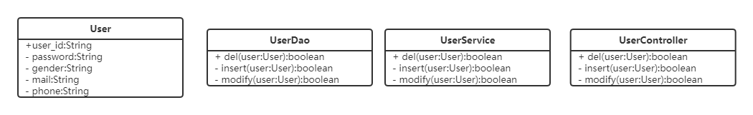

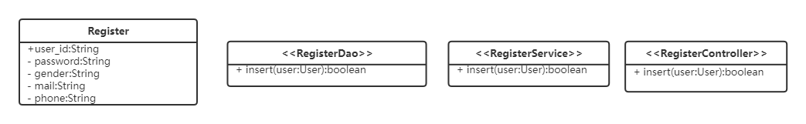

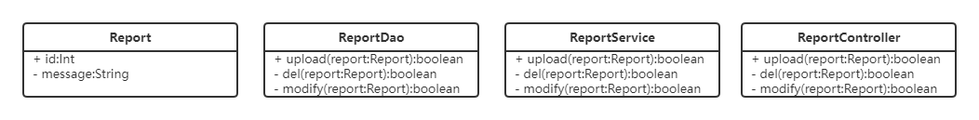

图10 管理员管理类图

管理员拥有对用户的操作权限，比如添加用或者删除用户，可以帮助用户修改密码，前端发送操作指令以及操作信息，后端对操作指令进行控制，以及控制对数据库的存取。

管理员拥有对工作汇报的操作权限，包括查看、批阅、删除等一系列操作。前端页面主要负责展示和输入，后端将会根据前端指令，做出相应操作。

这些工作都需要管理员后端使用用户、汇报的数据库操作类，进行操作。同时为了接收前端操作指令，需要专有的管理员控制层，调用诸多服务类继续操作

### 2.5.2管理员管理状态图

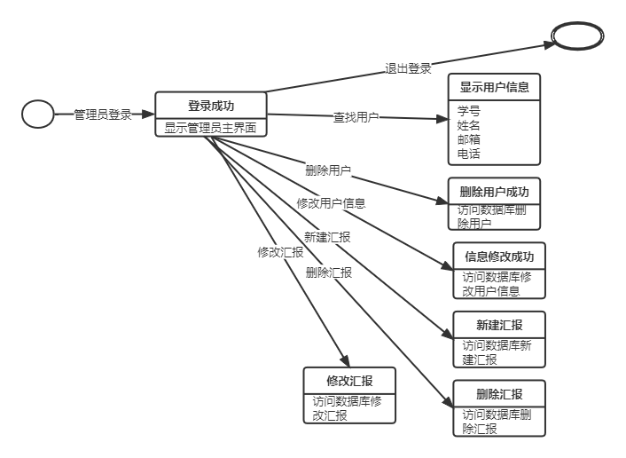

图11 管理员管理状态图

管理员可以通过管理员登录界面进行登录，登录成功后可以查看和删除用户。管理员有权修改用户信息，此时系统会访问数据库修改相关用户信息。管理员可以管理学生发来的工作汇报，包括批阅、删除等。

### 2.5.3管理员管理流程图

管理员管理的流程图见下图

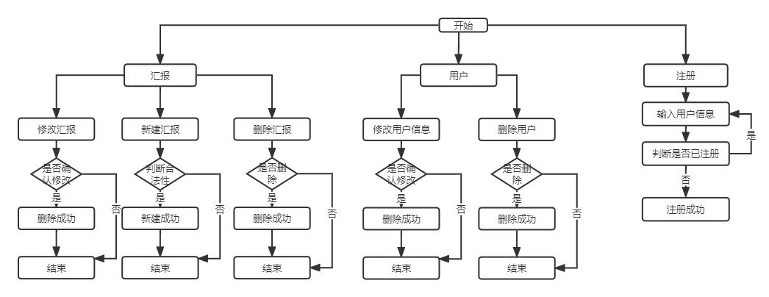

图12管理员模块流程图

## 2.6总状态图

图6 内部交流系统状态图

用户：尚未注册的用户可以点击注册按钮进入用户注册界面，输入相关信息进行注册，注册成功即自动登录。已经注册完成的用户可以从登录界面输入相关信息进行登录。登录成功后进入系统用户主界面，用户可以搜索其他用户，并添加其为好友，申请通过则成功添加好友，此时用户之间可以互相发送消息，包括文字信息、语音、视频、文件等。用户可以查看好友信息，并且随时删除好友。用户在聊天界面可以删除聊天记录，可以即时接收和发送消息。

管理员：管理员可以通过管理员登录界面进行登录，登录成功后可以查看和删除用户，并且可以修改用户信息，给用户发送通知和接收通知。管理员也可以创建新的管理员。

# 3、任务分工

路广平：引言；总类图；各个模块内类图；整理文档

薛胤：模块活动图；参考资料

杨善权：各个模块内状态图

黄靖：模块时序图